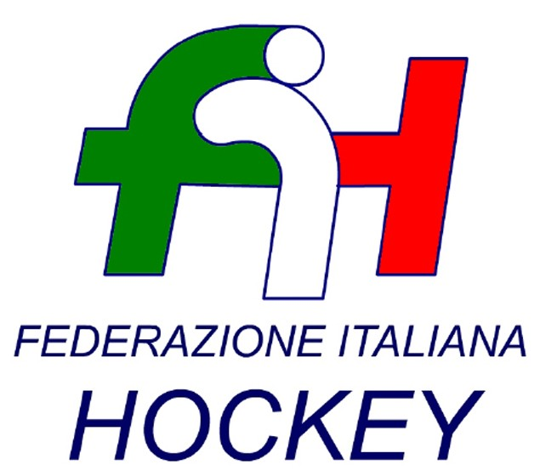

FEDERAZIONE ITALIANA HOCKEY - SAR AREA 1 - PIEMONTE

Cocco Felicita Str. Casa del Bosco 19 12042 BRA CN - tel. 347.1106091 - 349.9703176
e-mail - sar1.felicocc@libero.it

Bra, 19 Settembre 2018

C.U. N. 018.BIS CAMPIONATO UNDER 16 MASCHILE

MI SCUSO PER AVER OMESSO LA DATA

A SEGUITO ACCORDO TRA LE SOCIETA’ HP VALCHISONE E MONCALVESE SI COMUNICA CHE SI E’ PROGRAMMATA LA GARA DI CAMPIONATO UNDER 16 CON IL SEGUENTE ORARIO
DATA 27 OTTOBRE 2018

VILLAR PEROSA ORE 16.30 HP VALCHISONE - USD MONCALVESE

Grazie
Cordiali saluti.

S.A.R. AREA 1 PIEMONTE
Cocco Felicita

_______________________________________________________________________________________
Responsabile S.A.N. Piemonte: Felicita COCCO  Tel. 347/1106091 – 349/9703176 – e-mail: sar1.felicocc@libero.it  Partita Iva 01384511000 – Cod. Fiscale 05288960585 | 